Муниципальное автономное учреждение дополнительного образования «Центр внешкольной работы «Подросток» города Оренбурга
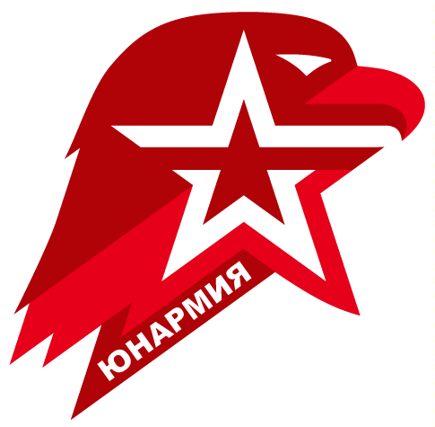

СЦЕНАРИЙ ОТКРЫТИЯ
регионального финала состязаний среди допризывной молодежи
«А НУ-КА, ПАРНИ!» 2026

Мирошниченко Татьяна Викторовна,
методист методической службы

Мирошниченко Николай Григорьевич,
методист военно-спортивного отдела

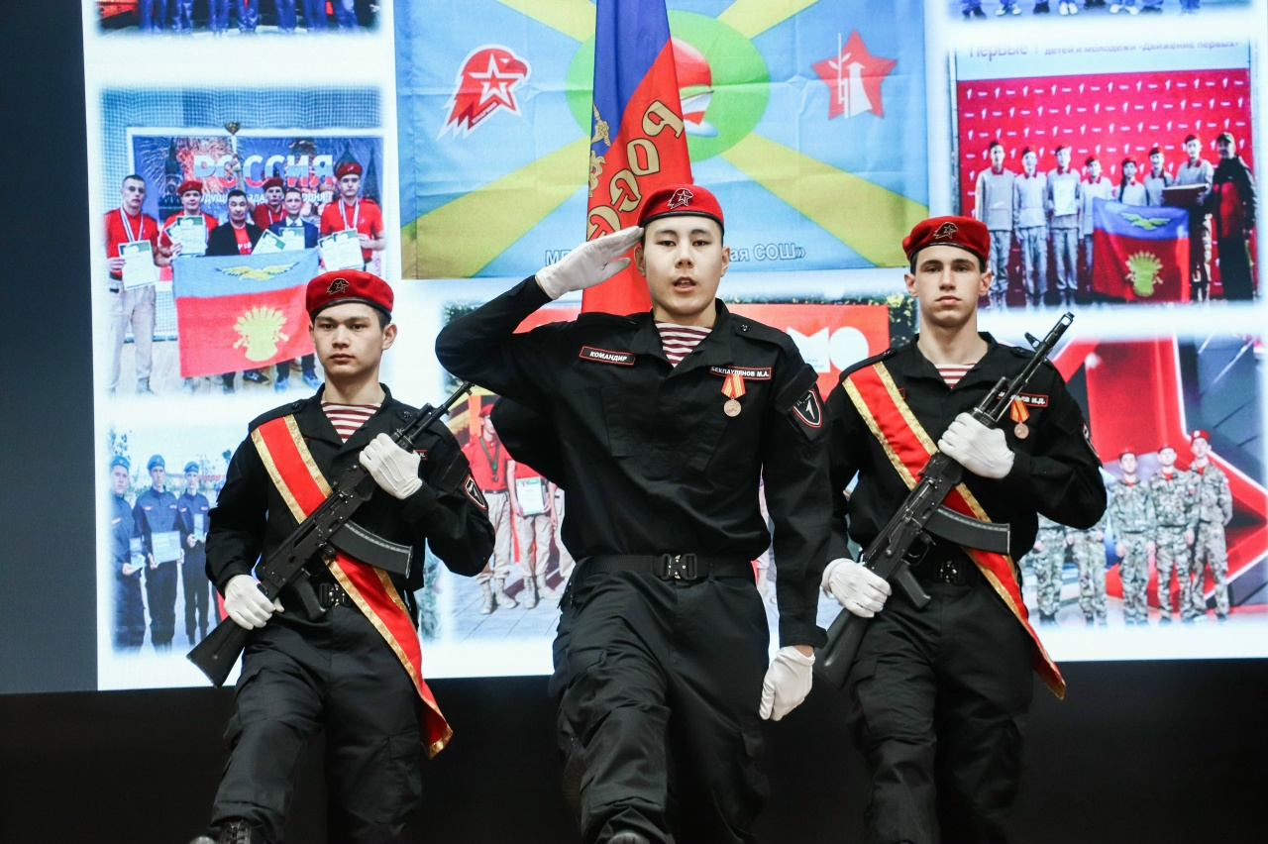

СЦЕНАРИЙ ОТКРЫТИЯ
регионального финала состязаний среди допризывной молодежи
«А НУ-КА, ПАРНИ!» 2026

Дата проведения: 25.02.2026 г.
Время проведения:10.30 – 10.50
Место проведения: спортивный зал ГБПОУ «Педагогический колледж им. Н.К. Калугина»

Перед началом мероприятия звучат фонограммы патриотических песен.
Команды располагаются в спортивном зале на построении с штандартами
НШРО ВВПОД «ЮНАРМИЯ» командует: «Равняйсь! Смирно! Здравствуйте, товарищи!»
Участники состязаний: «Здравия желаем, товарищ полковник!»
НШРО ВВПОД «ЮНАРМИЯ»: «Поздравляю вас с открытием регионального финала состязаний среди допризывной молодежи «А ну-ка, парни!».
Участники состязаний: «Ура! Ура! Ура!»
НШРО ВВПОД «ЮНАРМИЯ»: «Вольно!»

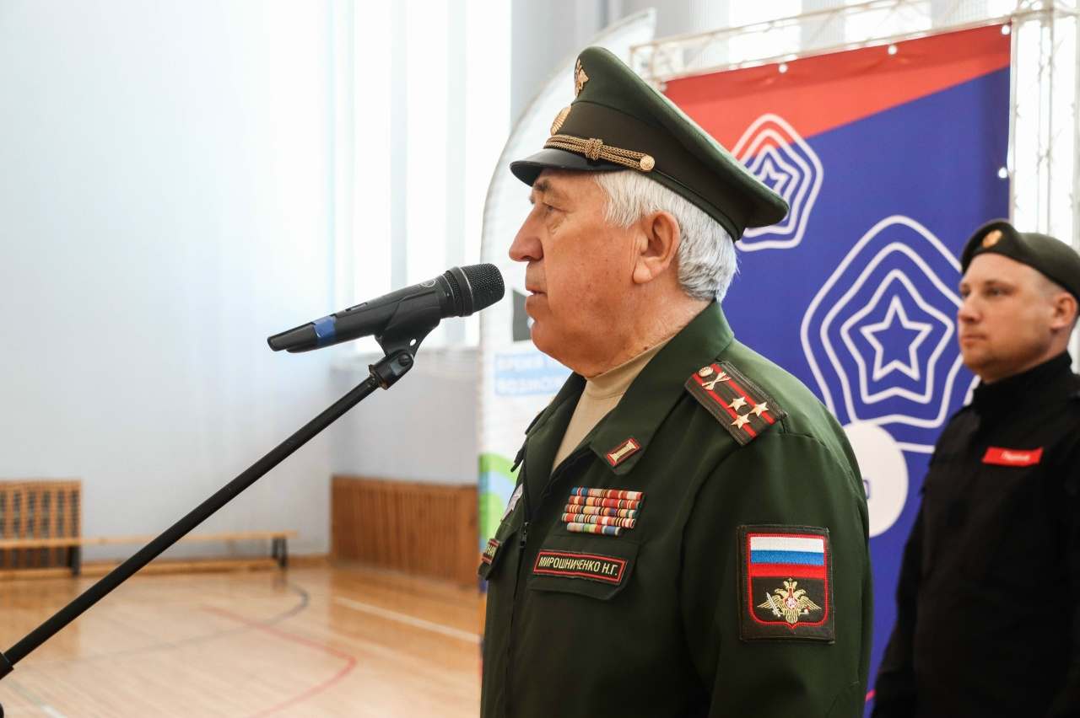
НШРО ВВПОД «ЮНАРМИЯ» командует:
« ПОД ГОСУДАРСТВЕННЫЙ ФЛАГ РОССИЙСКОЙ ФЕДЕРАЦИИ, ФЛАГ ОРЕНБУРГСКОЙ ОБЛАСТИ, ФЛАГ РЕГИОНАЛЬНОГО ОТДЕЛЕНИЯ ВВПОД «ЮНАРМИЯ» ОРЕНБУРГСКОЙ ОБЛАСТИ ИМЕНИ ГЕРОЯ РОССИИ АЛЕКСАНДРА ПРОХОРЕНКО, СМИРНО! Равнение на - ЛЕВО!»
(На внос флагов звучит Встречный марш, вносит знаменная группа) После вноса флагов подается команда «ВОЛЬНО!»
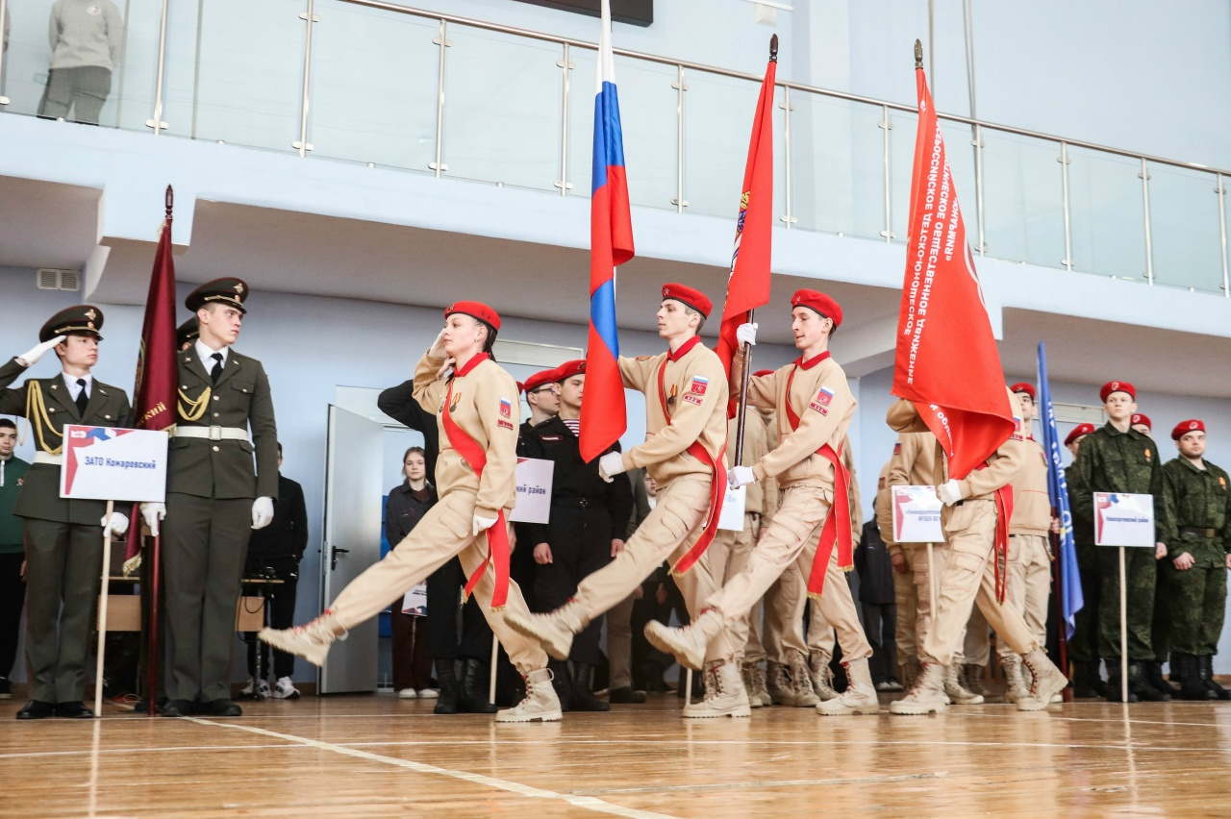
Выходит хор, исполнение Гимна
Звучит Гимн Российской Федерации
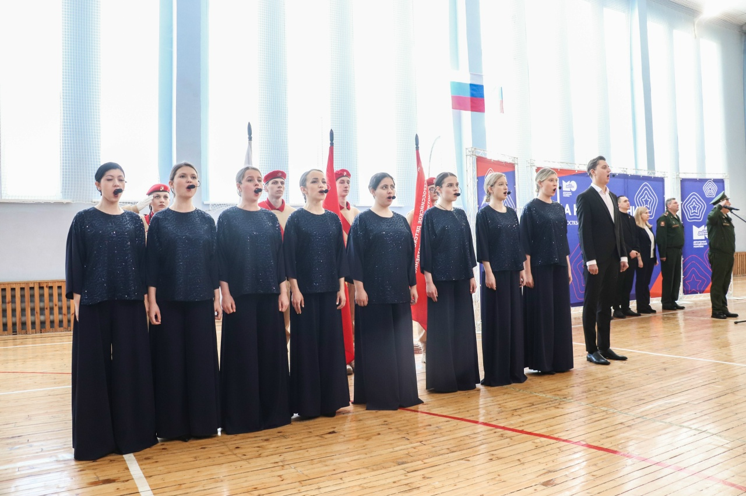
Музыкальная отбивка, хор уходит, выходит ведущий
Ведущий | Добрый день, дорогие друзья!  Мы рады приветствовать Вас на региональном финале состязаний среди допризывной молодежи «А ну-ка, парни!».  В 2026 году состязания традиционно проводились по территориальному принципу в несколько этапов. Так, в более чем 390 образовательных организациях состоялись отборочные этапы с участием 7 820 допризывников, а в 42 территориях прошли муниципальные финалы.  Совсем недавно состоялись зональные состязания в городе Гай, селе Плешаново, поселке Переволоцкий и городе Оренбург, победители и призеры которых встретились сегодня здесь.
Музыкальная отбивка
Ведущий | Мы приветствуем участников соревнований!  Команды –  - Оренбургского автотранспортного колледжа имени Виктора Никитовича Бевзюка;  - Университетского колледжа ОГУ г. Оренбурга;  - Средней общеобразовательной школы №78 г. Оренбурга;  - Городского округа закрытого административно-территориального образования «Комаровский»;  - Адамовского района;  - города Медногорск;  - города Орск;  - Красногвардейского района;  - Новосергиевского района;  - города Бугуруслан;  - Северного района;  - Сорочинского муниципального округа;  - Матвеевского района  - Переволоцкого района  - Акбулакского района  - Оренбургского района
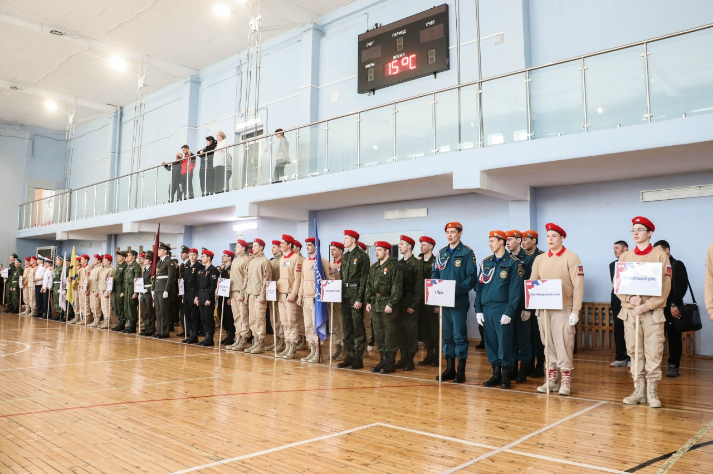
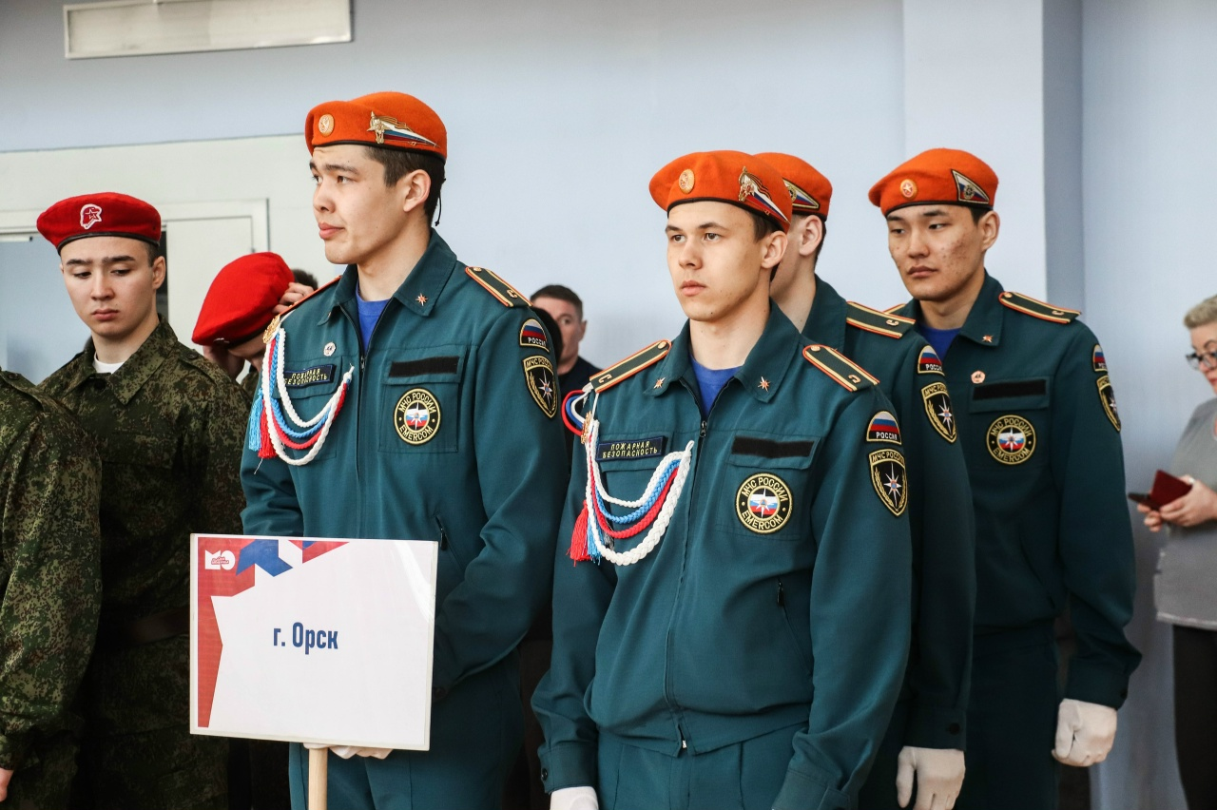

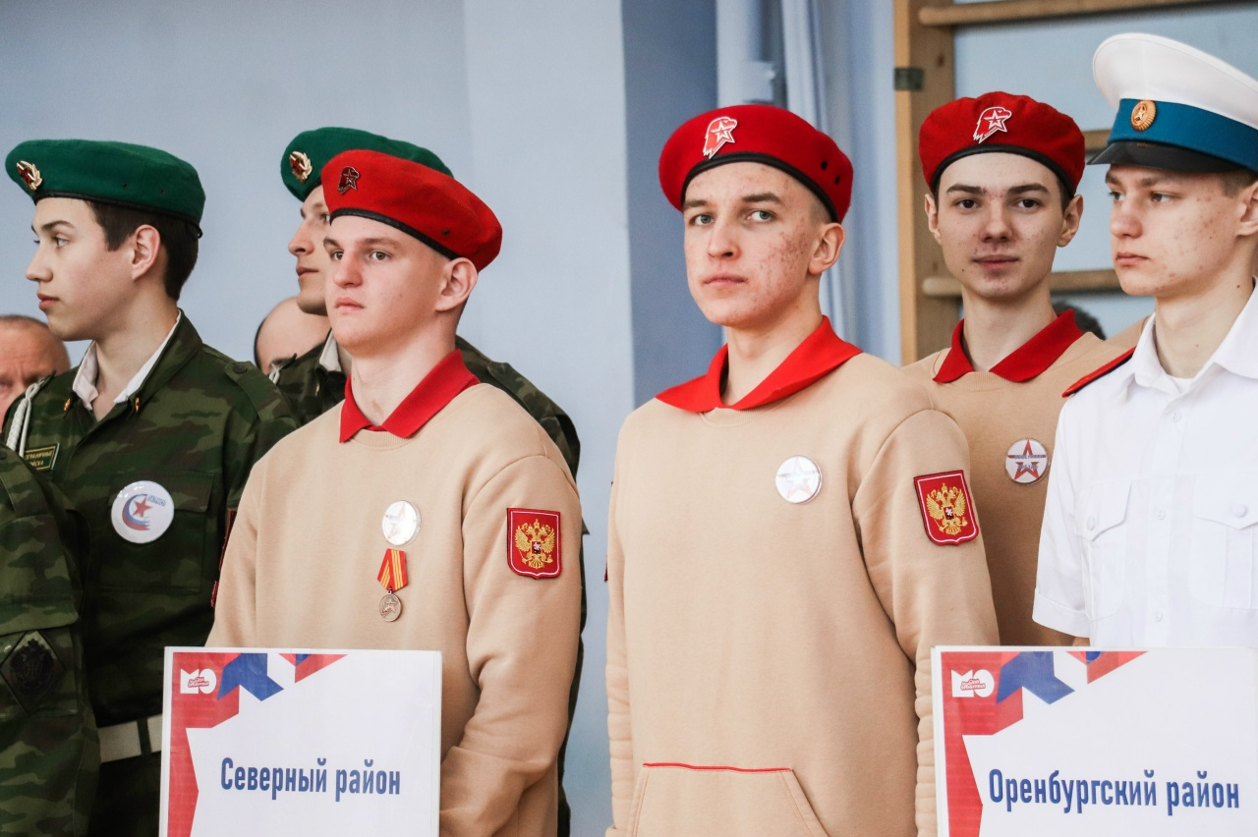
Выступление коллектива педколледжа

Ведущий | Сегодня на торжественном открытии регионального финала присутствуют:  - Заместитель директора - начальник отдела по работе с молодежью, особо нуждающейся в поддержке государства, департамента молодежной политики Оренбургской области – Ф.И.О.;  - Начальник отдела дополнительного образования министерства образования Оренбургской области – Ф.И.О. (главный специалист отдела дополнительного образования министерства образования Оренбургской области – Ф.И.О.)  - Старший помощник начальника отделения по военно-патриотической работе военного комиссариата Оренбургской области – Ф.И.О.;  - Начальник штаба регионального отделения Всероссийского детско-юношеского военно-патриотического общественного движения «Юнармия» Оренбургской области имени Героя России Александра Прохоренко, полковник запаса – Ф.И.О.;  - главный специалист по патриотическому воспитанию регионального отделения Движения Первых, участник регионального проекта «Герои Оренбуржья» - Ф.И.О.
Ведущий | Для приветствия участников областного финала слово предоставляется заместителю директора - начальника отдела по работе с молодежью, особо нуждающейся в поддержке государства, департамента молодежной политики Оренбургской области – Ф.И.О.;  Приветственное слово
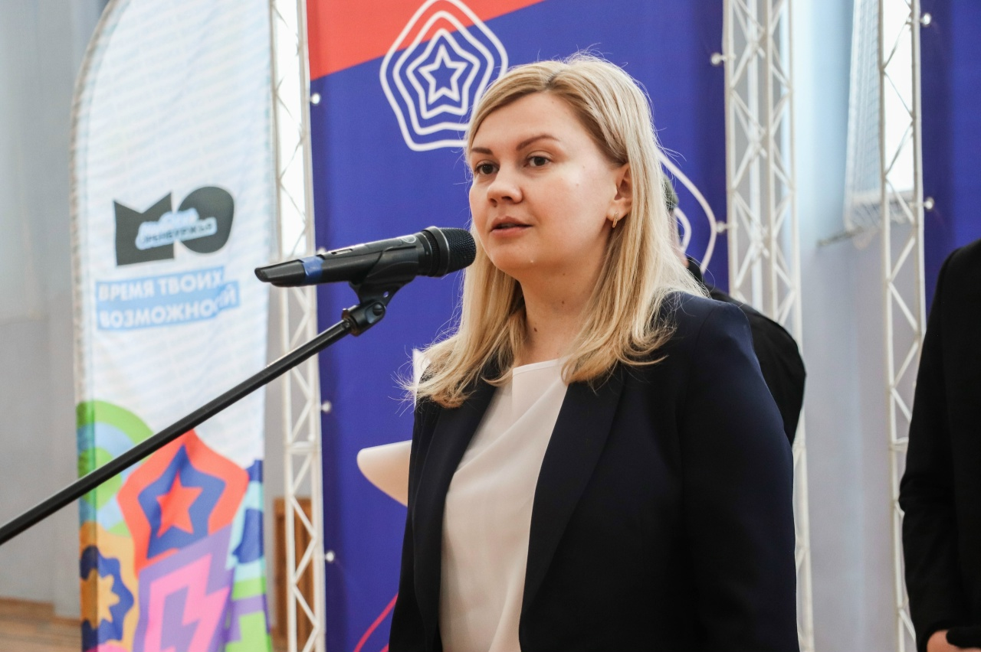

Ведущий | Для приветствия участников регионального финала слово предоставляется начальнику штаба регионального отделения Всероссийского детско-юношеского военно-патриотического общественного движения «Юнармия» Оренбургской области имени Героя России Александра Прохоренко, полковнику запаса – Ф.И.О.  Приветственное слово
Ведущий | Для приветствия участников регионального финала слово предоставляется главному специалисту по патриотическому воспитанию регионального отделения Движения Первых, участнику регионального проекта «Герои Оренбуржья» - Ф.И.О.  Приветственное слово
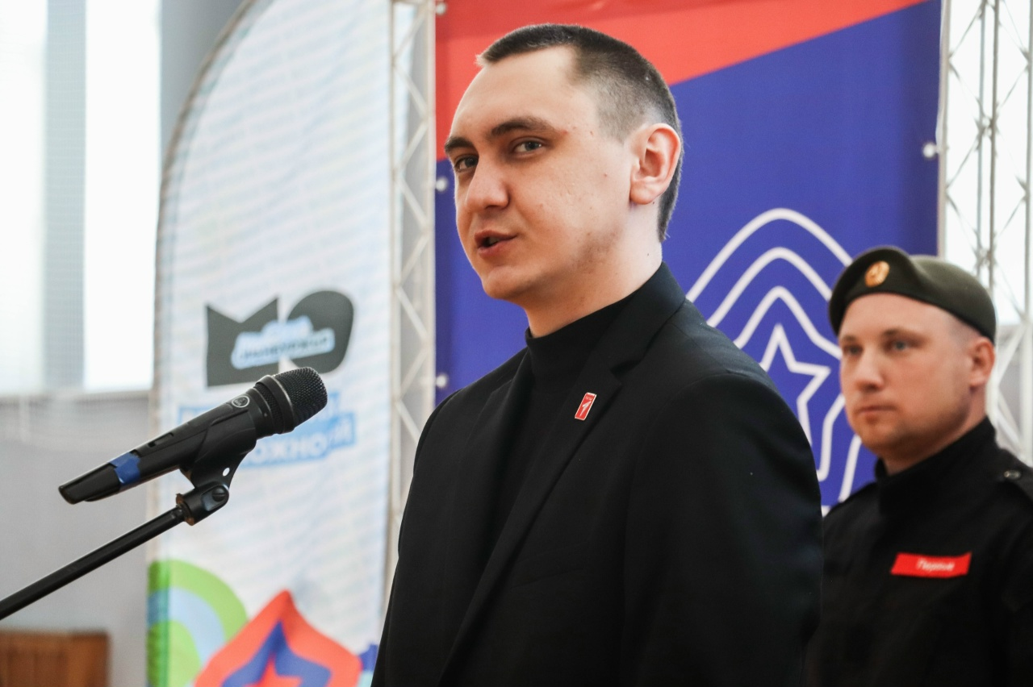

Ведущий | Сегодня вам предстоит продемонстрировать силу и выносливость в блоке общефизической подготовки, блоке военно-прикладной подготовки, а также рассказать о своем военно-патриотическом клубе и юнармейском отряде в «Визитной карточке» и конкурсе «Боевой листок». А кульминацией состязаний, уже традиционно, станет перетягивание каната.
Ведущий | Слово для напутствия предоставляется Главному судье состязаний – Ф.И.О. – мастеру спорта СССР по многоборью, судье 1 категории  Приветственное слово
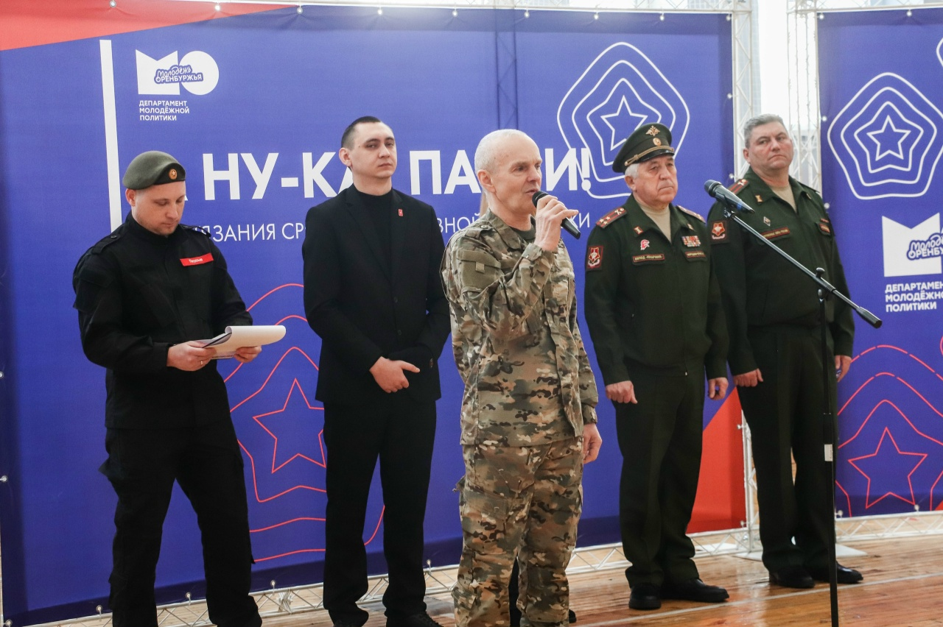

Выступление танцевального коллектива педколледжа

Ведущий | 16 команд, 64 сильнейших юношей региона, именно вам предстоит продемонстрировать крепкую физическую закалку, выносливость и навыки в военно-прикладных видах спорта.  От имени всего оргкомитета желаем, чтобы ваши усердия, старания и активность заслужили достойную награду. Новых рекордов, высоких достижений и большой удачи! Помните, что только благодаря своему упорству, трудолюбию и стремлению добиться желанной цели спортсмены одерживают победы.  Успешного вам участия!
Музыкальная отбивка

Ведущий | Старт финалу состязаний среди допризывной молодежи «А ну-ка, парни!» дан! Именно сейчас начнется первый этап – «Визитная карточка». Всем командам необходимо проследовать в актовый зал, но прежде – капитаны команд просим подойти для жеребьевки в центр зала.
Музыкальная отбивка

Жеребьевка


